AX615D DEMO 使用指南
文档版本：V1.0
发布日期：2025/08/28

目 录
前 言 4
修订历史 5
1 简介 6
1.1 系统框图 6
1.2 系统主要参数 7
1.3 PCBA接口说明 8
2 电源介绍 10
2.1 电源输入 10
2.2 AON_VDDCORE动态电压调节 11
2.3 VDDCORE动态电压调节 12
2.4 IO电压配置 12
3 系统启动 13
3.1 启动项设置 13
3.2 按键 14
4 Flash&EMMC 15
4.1 SPI Flash 15
4.2 EMMC 15
4.3 SD Card 17
5 I2C 18
5.1 I2C接口 18
6 USB 19
6.1 USB接口 19
6.2 USB2 20
6.3 USB LOG 20
7 Ethernet 21
7.1 内置EPHY 21
8 UART 22
8.1 UART0 22
8.2 UART1 22
9 MIPI 23
9.1 MIPI RX 23
10 VIDEO IN 25
11 VIDEO OUT 26
12 CODEC 27
12.1 基本功能配置 27
12.2 Loopback 30
12.3 DMIC 31
13 DEBUG 32
14 附录 33

权利声明
爱芯元智半导体股份有限公司或其许可人保留一切权利。
非经权利人书面许可，任何单位和个人不得擅自摘抄、复制本文档内容的部分或全部，并不得以任何形式传播。

注意
您购买的产品、服务或特性等应受商业合同和条款的约束，本文档中描述的全部或部分产品、服务或特性可能不在您的购买或使用范围之内。除非商业合同另有约定，本公司对本文档内容不做任何明示或默示的声明或保证。
由于产品版本升级或其他原因，本文档内容会不定期进行更新。除非另有约定，本文档仅作为使用指导，本文档中的所有陈述、信息和建议不构成任何明示或暗示的担保。

前 言
适用产品
爱芯AX615D平台
适读人群
- 软件开发工程师
- 技术支持工程师
符号与格式定义
符号/格式 | 说明
xxx | 表示您可以执行的命令行。
斜体 | 表示变量。如，“安装目录/AX615D_SDK_Vx.x.x/build目录”中的“安装目录”是一个变量，由您的实际环境决定。
- 说明/备注： | 表示您在使用产品的过程中，我们向您说明的事项。
- 注意： | 表示您在使用产品的过程中，需要您特别注意的事项。

修订历史
文档版本 | 发布时间 | 修订说明
V0.5 | 2025/07/08 | 文档初版
V0.6 | 2025/08/11 | 4.2 增加EMMC电路修改方式。  12.1 增加外置AUDIO电路修改方式。  12.2 增加外置loop back的拨码方式修改。
V1.0 | 2025/08/28 | 表9-1 更新单摄的拨码说明。  2.2 AON_VDDCORE调压增加电路修改说明。  2.3 VDDCORE调压增加电路修改说明。  13 DEBUG表格增加ARM_JTAG说明。

简介
AX615D DEMO板集成了AX615D所有的基本功能模块，例如Audio、USB和Ethernet等。DEMO板上预留了Sensor扩展接口，可用于多Sensor应用场景的功能验证。

系统框图
系统框图如下：
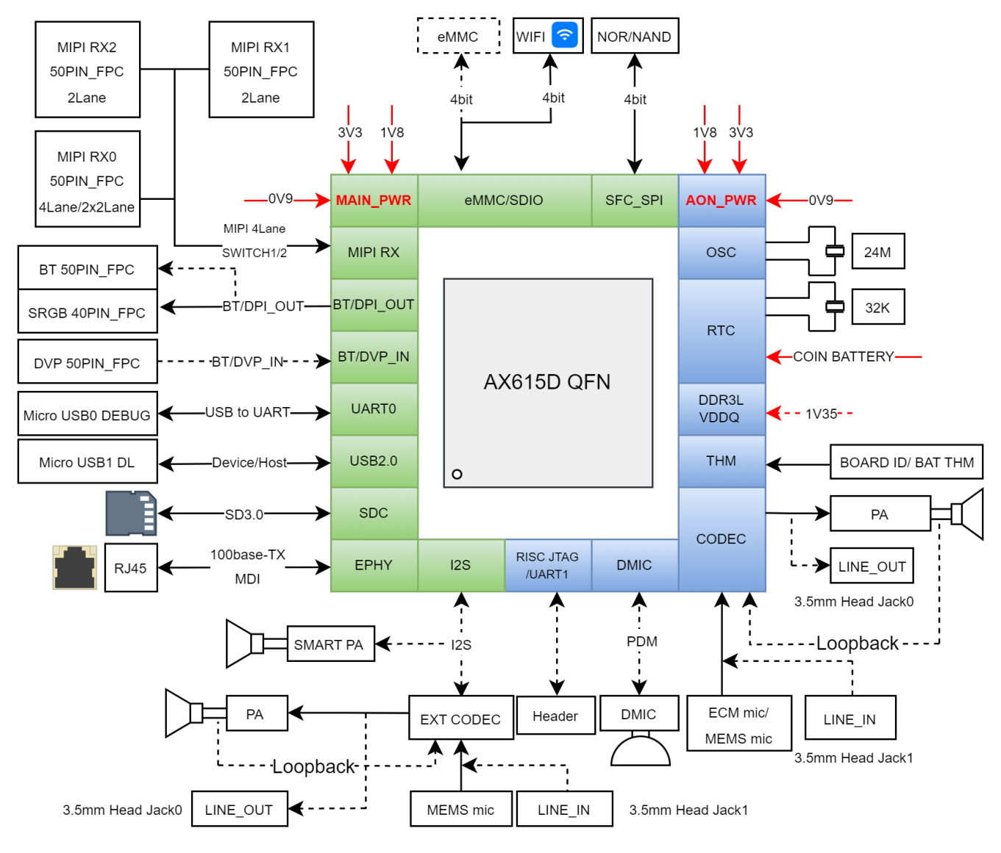
        - 系统框图

系统主要参数
AX615D DEMO板主要系统参数如下：
- PCB：136x100mm，4层通孔，板厚1.6mm；
- Flash：128Mb 4bit SPI NOR Flash或8GB 4bit eMMC；
- SDRAM：SIP DDR3L；
- USB：1 × USB 2.0 Micro B；
- DEBUG：1 × USB to UART；
- Ethernet：内置EPHY 1 × 100M；
- MIPI RX：3 × MIPI D-PHY RX 2Lane Connector或1 × MIPI D-PHY RX 4Lane Connector；
- VI：DVP 50PIN Connector；
- VO：SRGB 40PIN LCD Connector 或 BT656 OUT&LENS DRIVER 50PIN Connector；
- SD：1 × SD Card卡槽，支持3.3V通讯；
- Audio：集成Codec或外置Codec，支持Line In，Line Out，支持Smart PA；
- SDIO：支持WIFI module验证；
- 支持电池充电；
- 支持硬光敏；
- POWER MONITOR FPC连接器；

PCBA接口说明
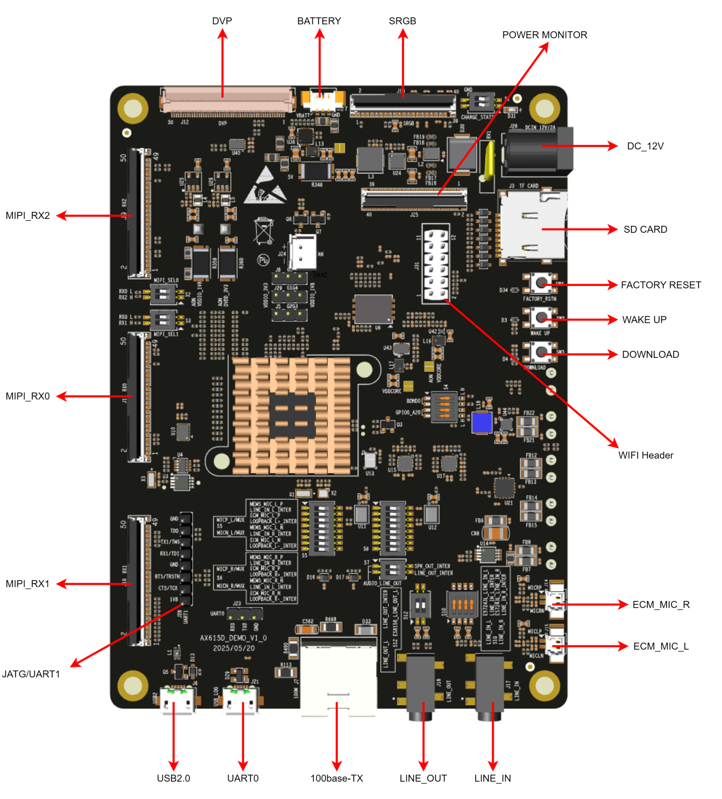
        - PCBA TOP面接口说明
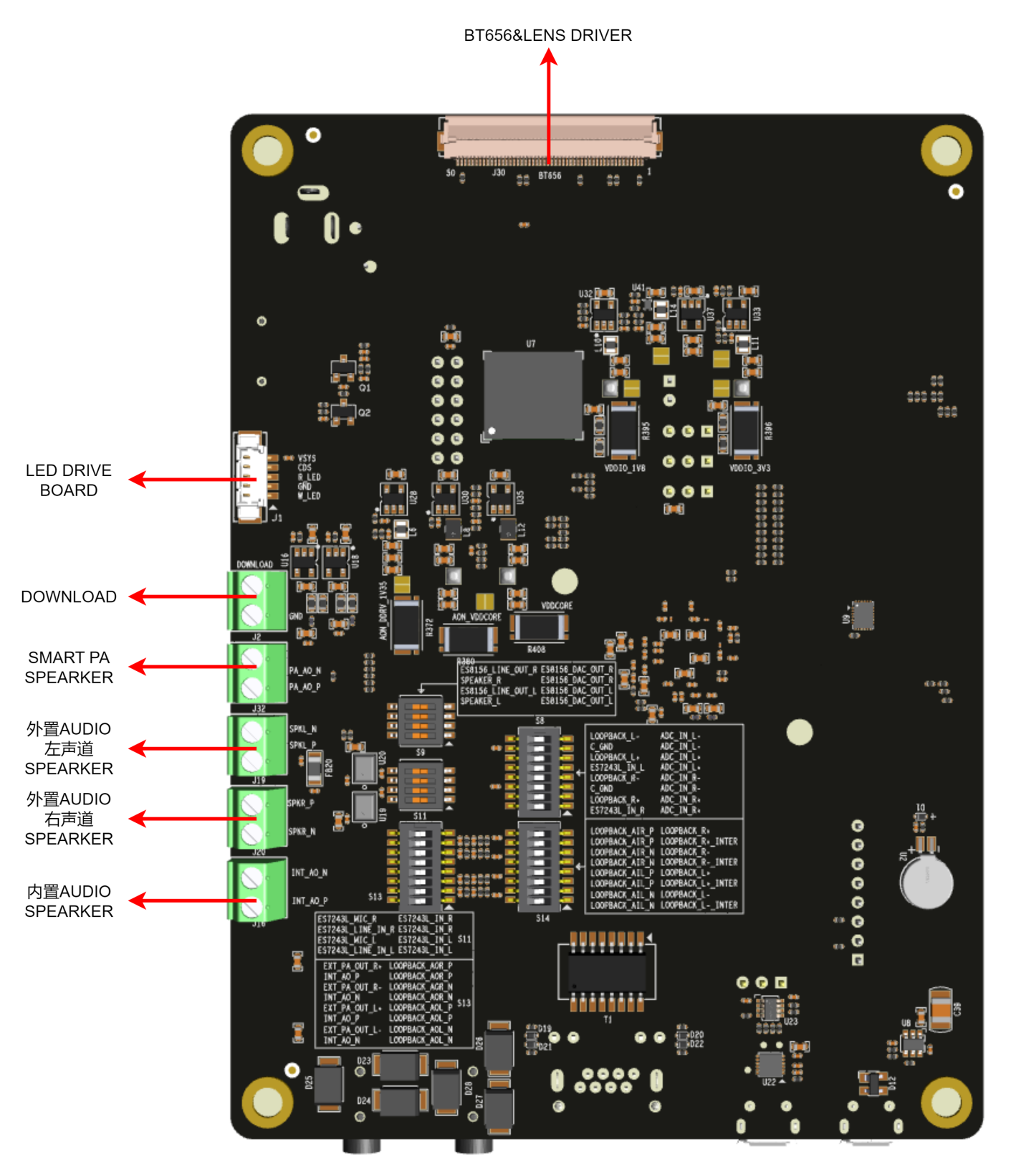
        - PCBA BOT面接口说明

电源介绍

电源输入
AX615D DEMO板支持DC 12V供电，采用DC-005型电源接口，推荐使用12V/2A以上的电源适配器，DEMO支持常电和AOV的供电方案，默认使用AOV供电方案。
POWER TREE如下：
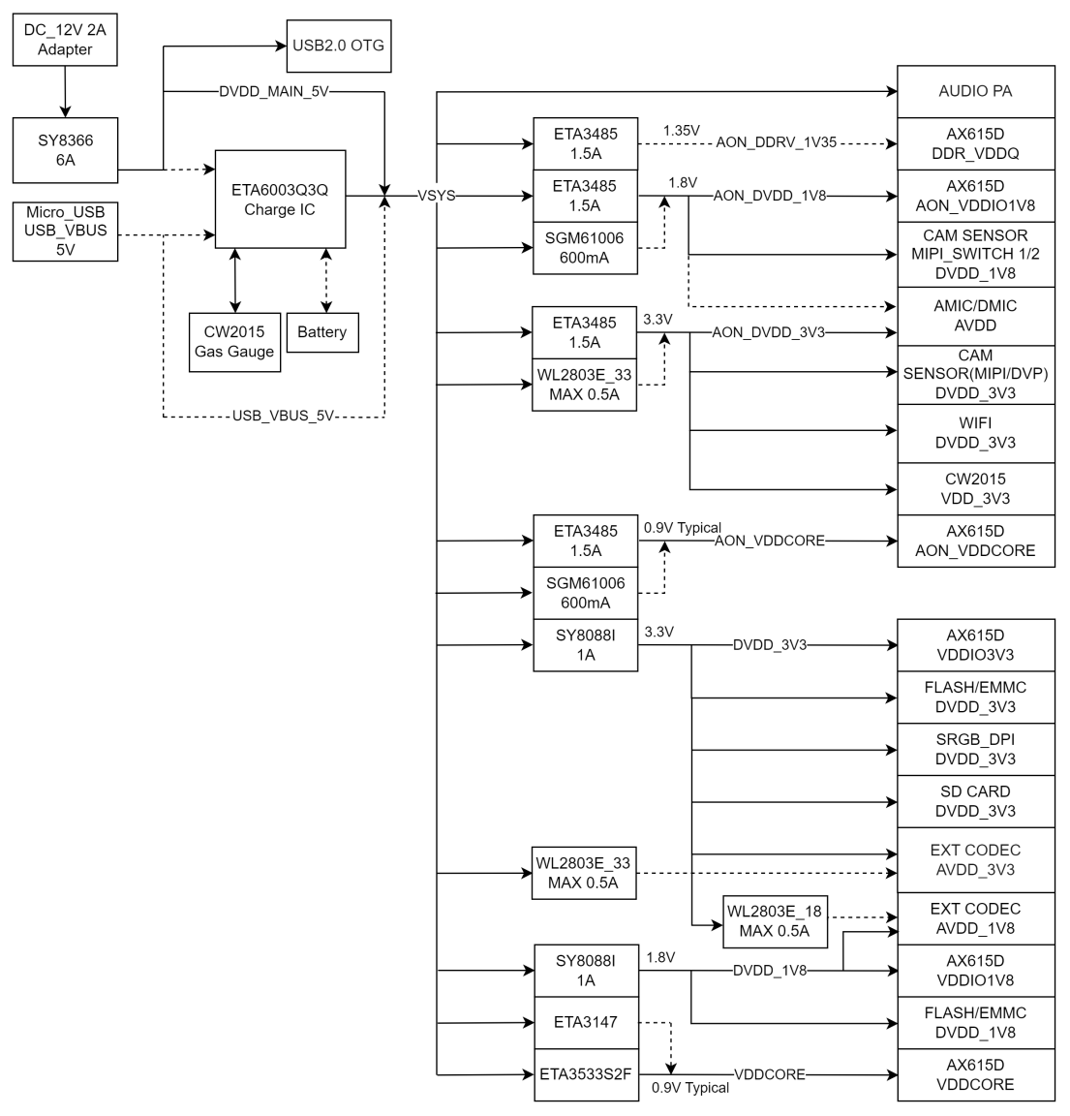
        - Power Tree
上电时序如下：
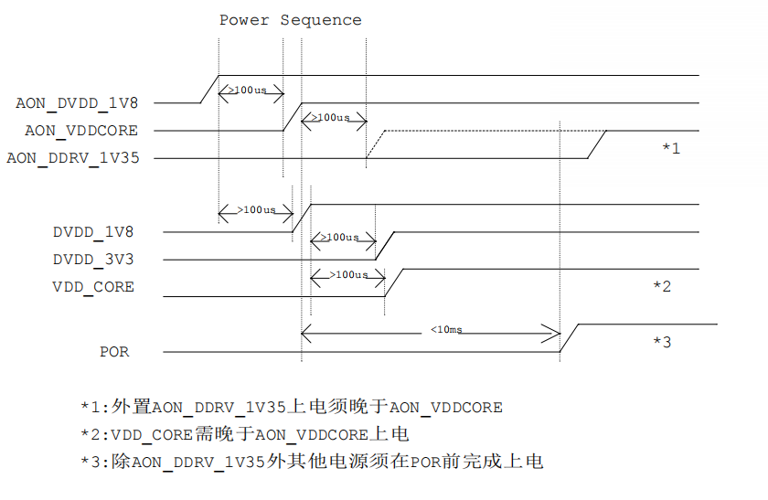
        - 上电时序

AON_VDDCORE动态电压调节
AON_VDDCORE支持动态电压调节，AX615D通过调节AON_VDDCORE_DVS的占空比来调节AON_VDDCORE的电压。AON_VDDCORE_DVS使用Group 7的PWM8，频率为240KHz，默认占空比为50%。
占空比与输出电压之间的关系为：
$$Duty=\frac{6-6*V_{OUT}}{1.2}*100\%$$
$V_{OUT}$取值范围0.8V~1V，默认输出0.9V。
如需要使用调压功能，需要跳选电阻：R755断开连接，R712用0欧短接。

VDDCORE动态电压调节
VDDCORE支持动态电压调节，AX615D通过调节VDDCORE_DVS的占空比来调节VDDCORE的电压。VDDCORE_DVS使用Group 5的PWM7，频率为240KHz，默认占空比为50%。
占空比与输出电压之间的关系为：
$$Duty=\frac{6-6*V_{OUT}}{1.2}*100\%$$
$V_{OUT}$取值范围0.8V~1V，默认输出0.9V。
如需要使用调压功能，需要跳选电阻R126断开连接，R748用0欧连接，J8跳帽选择1V8。

IO电压配置
AX615D共有三组IO可支持切换电压1.8V或者3.3V，包括VDDIO_G1G4、VDDIO_G2G3、VDDIO_G5可分别使用底板上的排针J29、J5、J8进行选择。如下图2-3所示。若IO电平配置为3.3V，则使用跳线帽连接中间与左边的排针；若IO电平配置为1.8V，则使用跳线帽连接中间与右边的排针。
需特别注意，IO电压配置需在上电前完成，上电后不允许改变跳线帽的连接方式，否则可能损坏芯片。
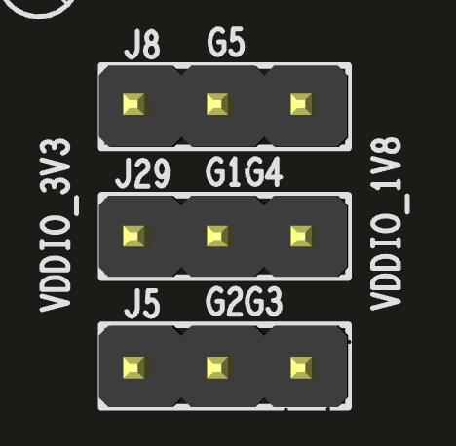
        - IO电平配置插针

系统启动

启动项设置
AX615D通过检测BOOT_MODE [2:0]复位时的输入状态来选择启动项。BOOT_MODE [2:0]分别复用管脚BOND1、BOND0、SFC_CLK(GPIO0_A20)。
          - 系统启动项选择
 | BOOT MODE [2] | BOOT MODE [1] | BOOT MODE[0] | Boot Option
复用管脚 | BOND1 | BOND0 | SFC_CLK(GPIO0_A20) | Boot Option
外部配置 | 上拉 | 上拉 | 下拉 | Boot Option
真值表 | 0 | X | X | USB / UART Download
真值表 | 1 | 0 | 0 | EMMC BOOT
真值表 | 1 | 0 | 1 | EMMC UDA
真值表 | 1 | 1 | 0 | SPI NOR
真值表 | 1 | 1 | 1 | SPI NAND
在外部上电复位、过热复位两者都释放后，才开始内部POR（上电复位）流程。
BOND0、SFC_CLK（GPIO0_A20) 的启动电平可使用板上的拨码开关S4来配置接地(L)或者上拉到1.8V(H)。如下图所示，其中BOND1是DOWNLOAD PIN由外部上拉为高电平，可通过按键SW3可以拉低进入下载模式。
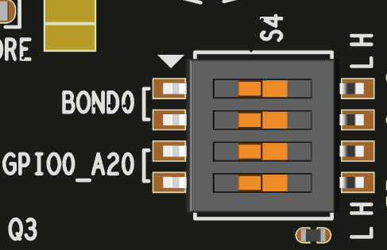
        - 启动项选择

按键
AX615D DEMO板提供了可操作的按键。
FACTORY RESET按键连接至GPIO0_A19，按下可以使软件配置恢复成出厂设置。
DOWNLOAD按键连接至BOND1。上电前按住SW3，然后上电后松开DOWNLOAD按键，可进入USB下载模式。在USB下载模式下，可通过单板上J6 USB2.0 Micro-B接口对DEMO板进行驱动程序的下载和更新。
WAKE UP按键可用于唤醒，用于进入睡眠后唤醒。
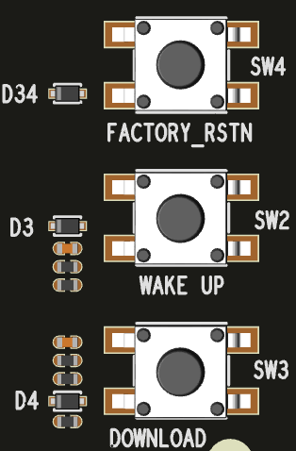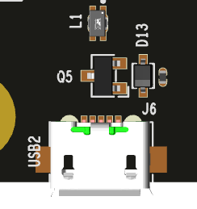
        - 恢复出厂设置、唤醒和下载按键以及下载口

Flash&EMMC

SPI Flash
AX615D DEMO板默认采用128Mb NOR Flash芯片。如需使用SPI NAND芯片，请拆除原芯片后焊接在原处使用。
此外，还需要根据SPI Flash芯片类型配置Boot_Mode[1]、Boot_Mode[0]的外部上下拉电阻来选择启动项，默认配置为NOR Flash启动。具体配置请参考表3-1中的启动项设置。

EMMC
AX615D DEMO板可以支持EMMC 4bit芯片。如需使用EMMC芯片，请修改以下电阻
NC | R83 | R85 | R87 | R89 | R90 | R91 | R64 | R60
SMT | R74 | R76 | R77 | R78 | R79 | R75 | R88
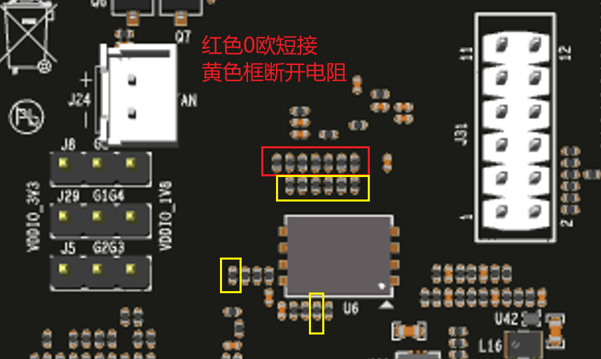
此外还需要将VDDIO_G2G3的跳帽选择成1V8，即J5跳帽选择右边。
并且拨码开关S4的2、3脚拨到ON，1、4脚OFF。
如果从EMMC改回3.3V NOR或者NAND，则需要改动如下操作：
NC | R95
SMT | R60 | R64
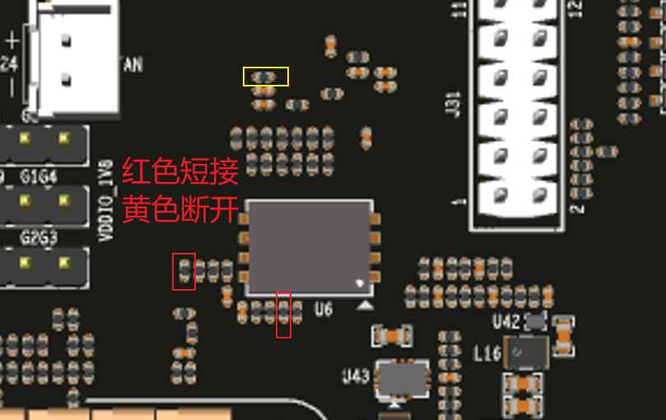
此外还需要将VDDIO_G2G3的跳帽选择成3V3，即J5跳帽选择左边。
并且参考表3-1：启动项选择对S4进行拨码。
如果从EMMC改回1.8V NOR或者NAND，则需要改动如下操作：
NC | R95
SMT | R60 | R61
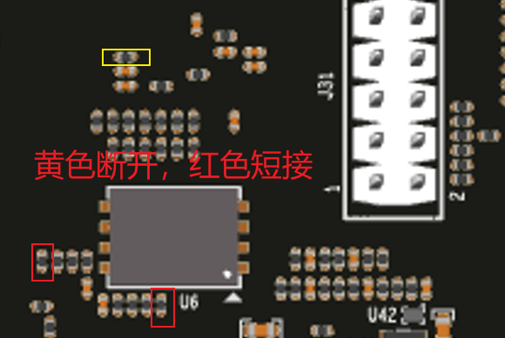
此外还需要将VDDIO_G2G3的跳帽选择成1V8，即J5跳帽选择右边。
并且参考表3-1：启动项选择对S4进行拨码。

SD Card
AX615D DEMO板提供Micro SD Card Socket。
AX615D通过SD_DET_N引脚检测是否有SD卡插入。SD_DET_N引脚默认为GPIO0_A25，该引脚上低电平表示有卡插入，高电平表示卡槽内为空。AX615D通过SD_PWR_EN控制下图电路为SD卡提供3.3V工作电源，SD_PWR_EN为高电平时，NMOS开启进一步将PMOS打开，即可给SD卡提供3.3V工作电源。
注意：使用SD卡功能时AX615D的IO电源VDDIO33_18_G1G4 需跳选为3.3V输入，所以仅支持SD卡以DS/HS mode进行数据传输。
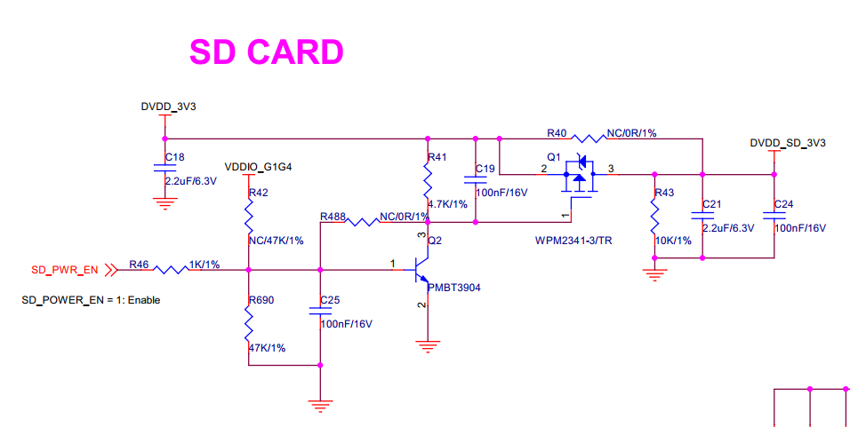
        - SD卡供电电路

I2C

I2C接口
AX615D Demo板的I2C Map如下表所示。其中AON_I2C0、AON_I2C1用于控制Camera Sensor模块，其他I2C设备共用I2C2。I2C在靠近AX615D处默认有1.5K的上拉到驱动电压。
I2C连接信息如下图所示：
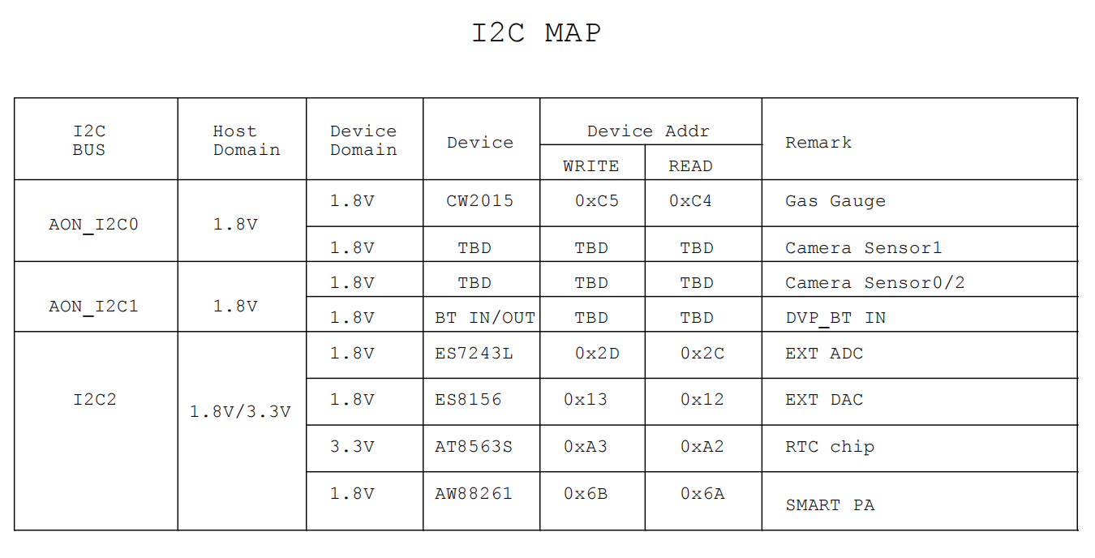
        - I2C连接信息

USB

USB接口
AX615D Demo板载USB接口信息如下表6-1：
          - USB接口说明
 | 接口类型 | 功能说明
USB2 | USB2.0 Micro-B Receptacle | 支持OTG功能；  可输出5V/500mA  用于程序下载，不支持电源输入
USB_LOG | USB2.0 Micro-B Receptacle | 通过FT234XD芯片转UART连接至AX615D，用于打印AX615D的串口Log
两个USB接口在DEMO板上如图6-1所示：
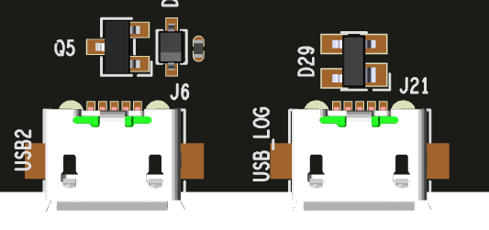
        - USB功能图示

USB2
USB2支持USB2.0功能，主要用于AX615D与其外设的通信和AX615D demo板载软件的下载更新。
USB_ID默认使用GPIO0_A28信号，用于USB2的OTG识别。默认外部上拉至高电平，AX615D的USB2默认设置为Device。当接入OTG Cable时，USB_ID被OTG Cable内部电路接地拉低，AX615D的USB2设置为Host，同时使能5V/500mA的VBUS电源输出。以上设置如下表6-2所示：
          - USB2电源管理
USB_ID输入 | AX615D USB2 Role | 5V电源输出控制
1 | Device | Turn Off
0 | Host | Turn On

USB LOG
J21是USB LOG的USB连接器，主要用于打印UART0的串口LOG。

Ethernet
AX615D DEMO板载RJ45接口，最高支持100Mbps以太网连接，由AX615D内置的EPHY模块实现。

内置EPHY
AX615D内置了支持100Base-TX的EPHY模块，可支持最高100Mbps的网络传输。
AX615D板载的网络接口如图7-1所示：
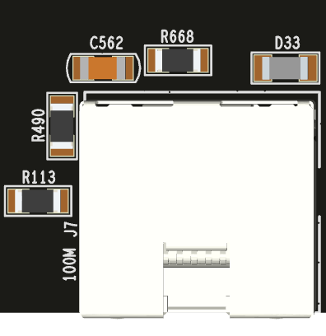
        - DEMO板载网口

UART
AX615D DEMO板载了UART0和UART1这两组UART接口，默认驱动电平为3.3V和1.8V。

UART0
UART0可以通过J23连接到外设上来建立与AX615D的串口通讯，同时，UART0也可以通过FT234XD转换后从Micro USB接口通讯，详情也可以参考6.3 USB LOG。
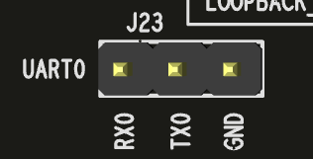
        - UART0

UART1
UART1可以通过J28连接到外设上来建立与AX615D的串口通讯。
AX615D DEMO板支持UART1流控功能拓展。
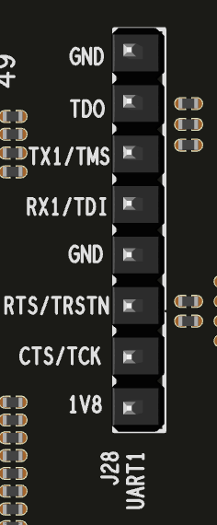
        - UART1

MIPI

MIPI RX
AX615D的MIPI RX可配置为1*DPHY 4Lane或者2*DPHY 2Lane的工作模式，采用3个50pin的FPC Socket用于连接Camera Sensor模组，支持最多3个Camera Sensor通过MIPI进行通讯，具体配置如下表9-1所示：
 | 1xSensor  (DPHY 4Lane) | 2xSensor  (DPHY 2Lane) | 3xSensor  (DPHY 2Lane)
MIPI RX配置 | MIPI RX0：  CD2配置为Clock Lane；  CD0/1/3/4分别配置为Data Lane 0/1/2/3 | MIPI RX0：  CD2配置为Clock Lane；  CD0/1分别配置为Data Lane 0/1 | MIPI RX0：  CD2配置为Clock Lane；  CD0/1分别配置为Data Lane 0/1
MIPI RX配置 |  | MIPI RX1:  CD5配置为Clock Lane；  CD3/4分别配置为Data Lane 2/3 | MIPI RX1:  CD5配置为Clock Lane；  CD3/4分别配置为Data Lane 2/3
Connector | MIPI RX0 J11 | MIPI RX0 J11  MIPI RX1 J10 | MIPI RX0 J11  MIPI RX1 J10  MIPI RX2 J9
拨码配置 | S2的拨码配置：  Pin1 Off、Pin2 On  S3的拨码配置：  Pin1 Off、Pin2 On  SEL0电平为Low  SEL1电平为Low | S2的拨码配置：  Pin1 On、Pin2 Off  S3的拨码配置：  Pin1 Off、Pin2 On  SEL0电平为High  SEL1电平为Low | S2\S3都需要拨到Off，通过MIPI_SEL0和MIPI_SEL1所使用的GPIO进行高低电平的切换，进而实现三摄功能。  MIPI_SEL0连接GPIO2_A1  MIPI_SEL1连接GPIO2_A2
I2C | AON_I2C1 | AON_I2C0\AON_I2C1 | AON_I2C0\AON_I2C1
MCLK | MCLK0
Reset | SENSOR0_RSTN
PWDN | SENSOR_PWDN
IR_CUT | IR_CUT0/IR_CUT1
          - MIPI RX配置和对应的Camera Sensor接口连接信息
相关接口在AX615D DEMO板上如图9-1所示：
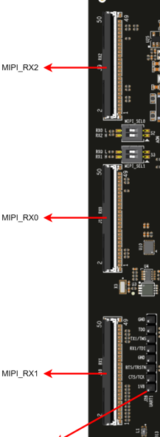
        - MIPI RX相关功能

VIDEO IN
AX615D DEMO板支持两路VIDEO IN信号，一路是来自G5 IO域，支持3.3V/1.8V切换，另一路需要复用MIPI RX信号，仅支持1.8V。
支持IR SENSOR，DVP SENSOR和BT IN等功能，因为拓展功能依赖转接子板，请参阅各个子板的使用说明。在DEMO板上位置如图10-1所示：
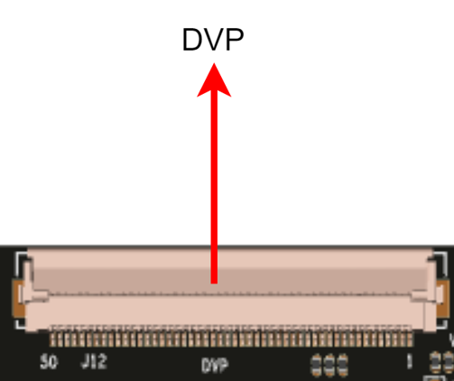
        - VI拓展接口

VIDEO OUT
AX615D DEMO板支持一路VIDEO OUT信号，是来自G5 IO域，支持3.3V/1.8V切换
支持BT656 OUT，SRGB LCD和LENS Driver等功能，因为拓展功能依赖转接子板，请参阅各个子板的使用说明。在DEMO板上位置如图11-1所示：
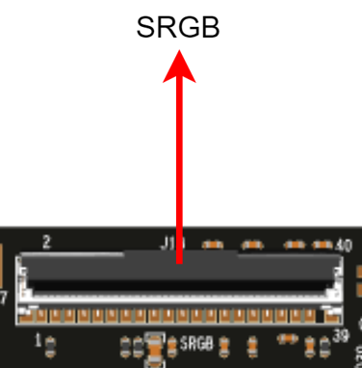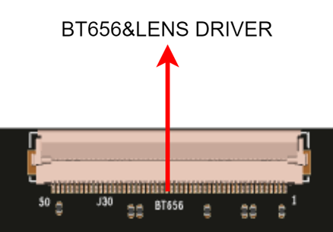
        - VO拓展接口

CODEC
AX615D DEMO板支持Audio输入和输出，通过内置或外置的Codec来完成音频收发功能。

基本功能配置
AX615D DEMO板外置音频输入功能支持2路MIC或2路Line in；音频输出功能支持2路SPEAKER或2路单端Line out输出，具体的音频使用配置见表12-1和图12-1。
          - 外置音频硬件电路切换
G5切换 I2S1修改
NC | R121 | R126 | R131 | R137 | R138 | R141
SMT | R739 | R740 | R741 | R742 | R743 | R744
使用外置CODEC的话VDDIO_G5/VDDIO_G1G4需要改成1.8V，跳帽J8、J29选择VDDIO_1V8。

          - 外置音频使用配置说明
输入/输出方式 | 配置及说明 | 外部接口
Line IN输入 | 拨码S8的1、3、5、7脚拨到ON，其他OFF;  拨码S10的1、3脚拨到ON，其他OFF；  拨码S11的1、3脚拨到ON，其他OFF；  AX615D通过LINE_IN_DET进行接入检测  支持2路Line in | 3.5 mm音频接口J17
MIC输入  (默认状态) | 拨码S8的1、3、5、7脚拨到ON，其他OFF;  拨码S11的2、4脚拨到ON，其他OFF；  音频源为板载的ANALOG MEMS MIC（硅麦）
Line OUT输出 | 拨码S9的2、4脚拨到ON，其他OFF;  拨码S12的2脚拨到ON，其他OFF;  AX615D通过LINE_OUT_DET进行接入检测  支持2路单端Line out，L和R声道 | 3.5 mm音频接口J18
Speaker输出  (默认状态) | 拨码S9的1、3脚拨到ON，其他OFF;  输出经过功放SGM4865，驱动2个外接喇叭 | 接口J19、J20

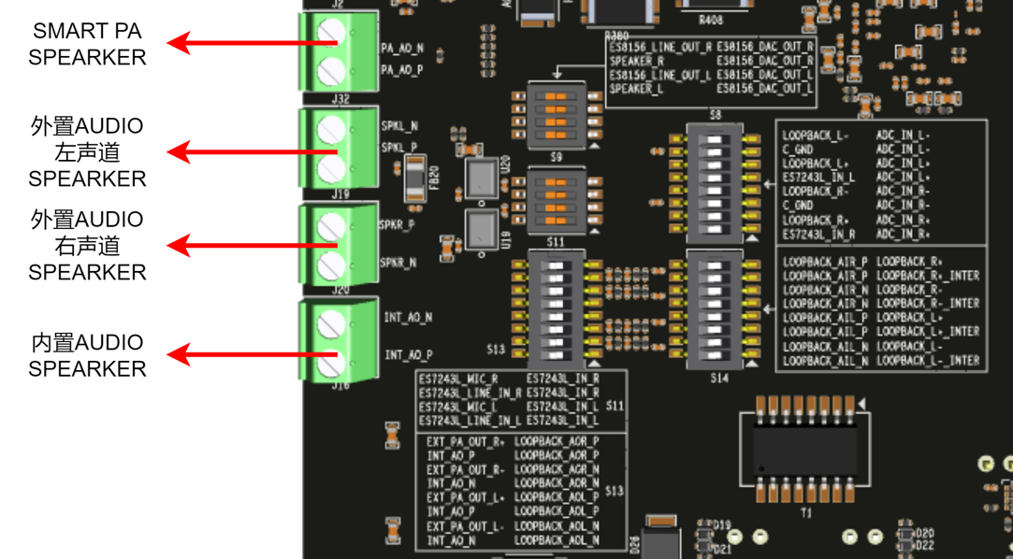
        - 音频功能选择拨码开关

AX615D DEMO板内置音频输入功能支持2路MIC或2路Line in；音频输出功能支持1路SPEAKER或1路单端Line out输出，具体的音频使用配置见表12-3和图12-2。
          - 内置音频使用配置说明
输入/输出方式 | 配置及说明 | 外部接口
Line IN输入 | 拨码S5、S6的2脚拨到ON，其他OFF;  拨码S10的2、4脚拨到ON，其他OFF  AX615D通过LINE_IN_DET进行接入检测  支持2路Line in | 3.5 mm音频接口J17
MIC输入  (默认状态) | 拨码S5、S6的1、5脚拨到ON，其他OFF;  音频源为板载的ANALOG MEMS MIC（硅麦）  拨码S5、S6的3、7脚拨到ON，其他OFF;  音频源为板载的ECM MIC（驻极体麦克） | 驻极体座子  J14和J15
Line OUT输出 | 拨码S7的2脚拨到ON，其他OFF;  拨码S12的1脚拨到ON，其他OFF;  AX615D通过LINE_OUT_DET进行接入检测  仅支持1路单端Line out | 3.5 mm音频接口J18
Speaker输出  (默认状态) | 拨码S7的1脚拨到ON，其他OFF;  输出经过功放SGM2820，驱动1个外接喇叭 | 接口J16
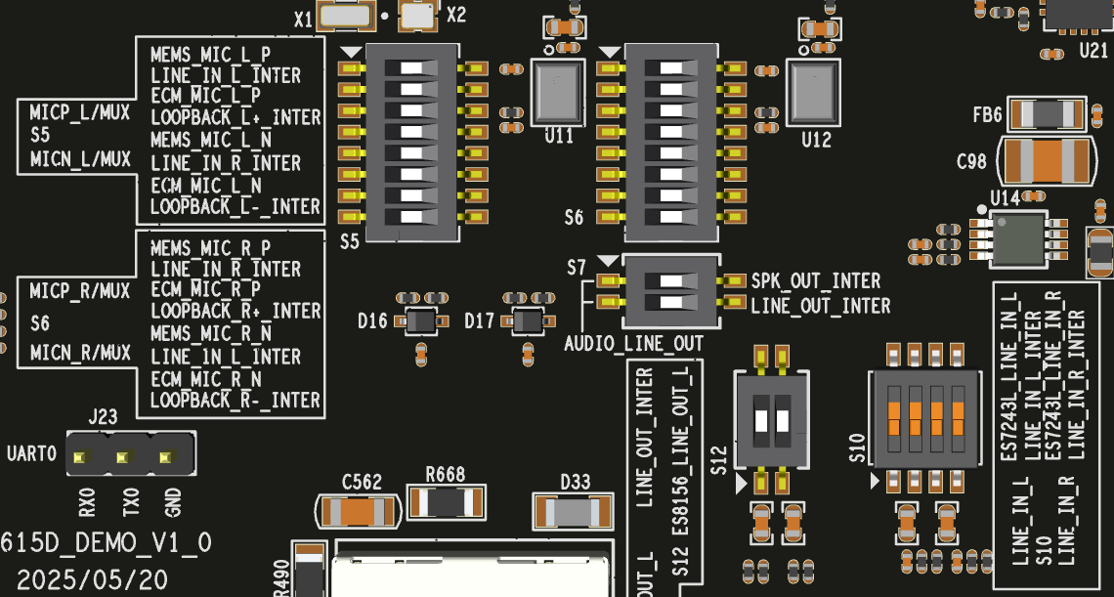
        - 音频功能选择拨码开关

Loopback
AX615D支持1路Loopback功能，可用于开发喇叭降噪应用。在Loopback状态下，通过PA驱动喇叭播放同时回环到MICL或者MICR通路上，MICR或者MICL通路上接收环境声音。两路声音被接收后，经过内部处理为一个音源文件，然后可由喇叭播放试听。
内置CODEC如需要开启Loopback功能，需要以下步骤：
- 拨码S13、S14的1、3脚拨到ON，其他OFF。
- 拨码S5的4、8脚拨到ON，其他OFF。
- 拨码S6的1、5脚拨到ON就是使用硅麦，其他OFF；拨码S6的3、7脚拨到ON就是使用驻极体麦克，其他OFF。

外置CODEC如需要开启Loopback功能，需要以下步骤：
- 拨码S13、S14的2、4脚拨到ON，其他OFF。
- 拨码S8的1、3、6、8脚拨到ON，其他OFF。

DMIC
AX615D的内置Codec支持1路DMIC输入。
如需使用板载的DMIC，则需要焊接R763和R710，拆除R709和R711。

DEBUG
AX615D DEMO板提供JTAG测试插针J28，用于DEBUG使用，同时支持UART1。
如需使用ARM/RISC JATG（需切换function）或者UART1，请按照如下表格进行电阻跳选：
JATG |  |  | UART1
NET name | NOMOUNT | MOUNT | NET name | NOMOUNT | MOUNT
RISC_TMS | R700 | R606 | TXD | R700 | R606
RISC_TDI | R702 | R735 | RXD | R702 | R735
RISC_TRSTN（ARM TCK） | R704 | R705 | RTS | R704 | R705
RISC_TCK（ARM TMS） | R706 | R707 | CTS | R706 | R707
RISC_TDO | R755 | R708
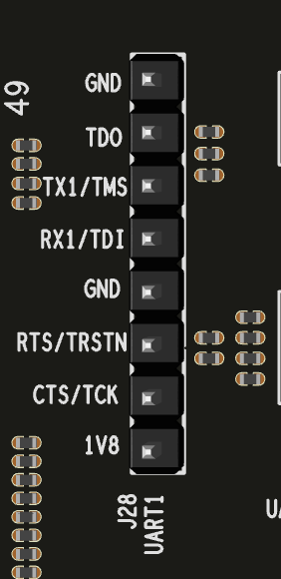
        - JTAG测试插针

附录
有关程序下载、驱动安装等操作请参考《AXDL 工具使用指南》。

